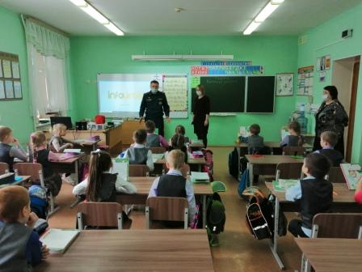
Открытый урок «Всемирный день гражданской обороны»

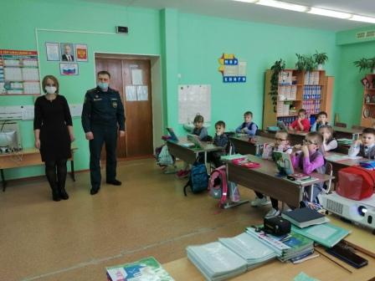
Ежегодно 1 марта отмечается Всемирный день гражданской обороны. Он был учрежден решением Генеральной ассамблеи Международной организации гражданской обороны в 1990 году для привлечения внимания общественности к деятельности по спасению жизни и окружающей среды, проводимой национальными службами защиты и обороны. Деятельность по формированию культуры безопасности жизнедеятельности и профилактика безопасного поведения является одной из приоритетных составляющих в повышении эффективности борьбы за обеспечение безопасности страны и населения от природных и техногенных катастроф.
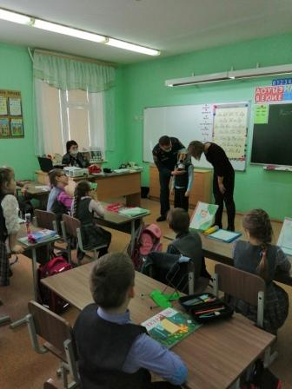
В этот день, в рамках Всероссийского открытого урока по основам безопасности жизнедеятельности старшим инспектором отдела надзорной деятельности и профилактической работы по г. Льгову, Льговскому и Конышевскому районам Владимиром Быковым совместно с представителем Администрации Конышевского района начальником единой диспетчерской службы Екатериной Ахмедовой с учащимися первых классов Конышевской средней общеобразовательной школы проведены открытые уроки посвеженные Всемирному дню гражданской обороны.
Мероприятие началось с показом видеофильма «Огонь-друг и враг человека». После показа тематического видеофильма представители МЧС рассказали ребятам, что такое гражданская оборона и познакомили с основными направлениями работы по организации системы предупреждения и ликвидации чрезвычайных ситуаций. С учащимися рассмотрены причины пожаров и их страшные последствия. Затем специалисты рассказали об основных правилах поведения при пожаре и способах эвакуации.
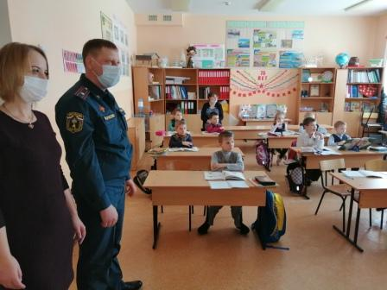
В завершении открытого урока ребятам были продемонстрированы средства индивидуальной защиты органов дыхания.
Все мероприятия проводились с соблюдением санитарно - эпидемиологических требований.
При подведении итогов урока, в его заключительной части, детям даны ответы на возникшие у них вопросы, в том числе и в рамках обеспечения пожарной безопасности.

